Lernkontrolle 2 / 4. Schuljahr / Aufgabenangebot

Thema: Orientierung im Millionraum, Sachsituationen

Kontrollaufgaben ZB 4: S. 22 - 37

UNBEDINGT AUFGABENAUSWAHL TREFFEN

1. | Arithmetik: Ordnen | S. 22 / 23 | M/D

Ordne die folgenden Zahlen nach ihrer Grösse. Beginne mit der kleinsten Zahl.

227 450 | 224 750 | 272 450 | 224 770 | 227 405

2. | Arithmetik: Ordnen | S. 22 / 23 | M/D

Runde die folgenden Zahlen auf den nächstliegenden Tausender

2‘568 ______________ 65 218 _____________

123‘546 ______________ 265‘514 _____________

891‘098 ______________ 899‘ 654 _____________

3. | Arithmetik: Ergänzen auf 1 Million | S. 24 / 25 | O/B

Ergänze auf 1 Million.

130 000 | + | ________ |  | 824 000 | + | ________
250 000 | + | ________ |  | 834 000 | + | ________
370 000 | + | ________ |  | 844 000 | + | ________
490 000 | + | ________ |  | 854 000 | + | ________
610 000 | + | ________ |  | 864 000 | + | ________

4. | Arithmetik: Tausender und Million | S. 24 / 25 | O/B

Zähle in Schritten

Von 147'000 in 100er Schritten auf 148’000

_____________________________________________________________________

Von 259’950 in 5er Schritten auf 260’000

_____________________________________________________________________

5. | Arithmetik: Tausender und Million | S. 24 / 25 | O/B

Du hast 100'000 Franken in gleichen Banknoten vor dir liegen.

Wie viele 100 Franken Noten? ______________.

Wie viele 50 Franken Noten? ______________.

Wie viele 20 Franken Noten? ______________.

Wie viele 10 Franken Noten? ______________.

6. | Arithmetik: Ergänzen auf 1 Million | S. 24 / 25 | O/B

110 350 | + | ________ |  | 1 000 000 | = | 4 mal ________
230 450 | + | ________ |  | 1 000 000 | = | 8 mal ________
350 550 | + | ________ |  | 1 000 000 | = | 16 mal ________
470 650 | + | ________ |  | 1 000 000 | = | 10 000 mal ________
590 750 | + | ________ |  | 1 000 000 | = | 100 000 mal ________

7. | Arithmetik: Stufenzahlen teilen | S. 25 | O/B

1 000 | = | 2 mal ________ |  | 1 000 000 | = | 2 mal ________
1 000 | = | 5 mal ________ |  | 1 000 000 | = | 5 mal ________
1 000 | = | 10 mal ________ |  | 1 000 000 | = | 10 mal ________
1 000 | = | 100 mal ________ |  | 1 000 000 | = | 100 mal ________

8. | Arithmetik: Stellentafel | S. 28 | M/D

M HT ZT T H Z E  M HT ZT T H Z E  Siebentausendsechshundertachtzehn  Neuntausendvierhundertneunundfünzig | Schreibe die Zahlen mit Ziffern.  ___________________________________  ___________________________________  ___________________________________  ___________________________________

9. | Arithmetik: Stellentafel | S. 28 | E/A

Philippe legt die Zahl 123‘025. Andy verschiebt ein Plättchen. Welche Zahlen können es jetzt sein?

_____________________________________________________________________

Wie viele Möglichkeiten gibt es? Kannst du deine Erkenntnisse begründen?

_____________________________________________________________________

_____________________________________________________________________

10. | Arithmetik: Stellentafel | S. 28 | E/A

Inka legt die Zahl 347‘721. Corinne nimmt ein Plättchen weg. Welche Zahlen können es jetzt sein?

Wie viele Möglichkeiten gibt es? Kannst du deine Erkenntnisse begründen?

11. | Arithmetik: Stellentafel | S. 28 | M/D

Schreibe Zahlen auf, die du mit 3 Plättchen legen kannst.
T | H | Z | E

Lege mit 3 Plättchen eine Zahl, die möglichst nahe bei 200 000 liegt.
Welche Zahl ist es? ___________________

12. | Geometrie: Spiegelbild | S. 34 / 35 | M/D

Zeichne die Spiegelbilder.
 |  |  |  |  |  |  | X | X
 |  |  |  |  |  |  | X | X
 |  |  |  |  |  |  | X | X
 |  |  |  |  |  |  | X | X

13. | Sachrechnen: Rechengeschichte | S. 36/37 | M/D

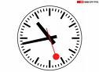 | Frau Zimmermann unternimmt eine Wanderung. Sie steigt in Grindelwald aus dem Zug und blickt auf die Uhr.  Um 10:56 Uhr fährt die Gondelbahn zur First ab.  Es bleiben ihr noch ____ min bis zur Abfahrt.
Die Gondel erreicht die Bergstation um 11.24 Uhr.
Die Fahrt dauert ____ min.
Um 11:35 Uhr begibt sich Frau Zimmermann auf die Wanderung zum Schwarzhorn. Um 17:25 Uhr ist Frau Zimmermann wieder zurück.
Die Wanderung dauert _____ h _____ min.

14. | Sachrechnen: Sachsituation | S. 36 / 37 | M/D

Ein Jogger legt in einer Stunde etwa 12 Kilometer zurück. Legt er in einer Minute mehr als 150 Meter zurück? Begründe deine Berechnungen.

15. | Sachrechnen: Sachsituation | S. 36 / 37 | M/D

Ein Auto fährt in einer Stunde 60 Kilometer. Wie lange braucht es durchschnittlich für 2500 Meter?

16. | Sachrechnen: Sachsituation | S. 36 / 37 | M/D

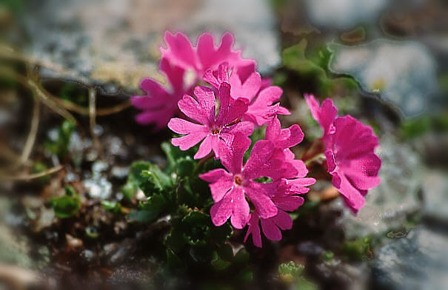  Chamanna  Cluazza  1882 m  Murter  Vallun Chafuol  Punt la Drossa  2 h  3 ¾ h  5 ½ h  S-chanf  Piz Quattervals  3 ½ h 7 ½ h  5 h  5 ½ h  Zernez  2 ½ h   | - Ueli und Sandra starten bei diesem Wegweiser um  8:35 Uhr. Wann werden sie voraussichtlich den Piz Quattervals erreichen?  Schreibe deine Überlegungen auf.  _______________________________________  _______________________________________  _______________________________________  _______________________________________
- Luc, Mätthi und Gian kommen um 17:05 Uhr in Vallun
Chafoul an. Wann sind sie bei diesem Wanderschild vorbeigekommen?

Schreibe deine Überlegungen auf.
_______________________________________
_______________________________________
_______________________________________
_______________________________________

Wenn Elias und Julien um 9:15 Uhr in S- chanf starten, wann sind sie in Zernez?
Schreibe deine Überlegungen auf.

